Муниципальное учреждение дополнительного образования
«Центр эстетического воспитания детей»
Республика Мордовия город Саранск

Конспект урока по изобразительному искусству:
«Автопортрет или портрет друга».
(для детей 9 -12 лет).
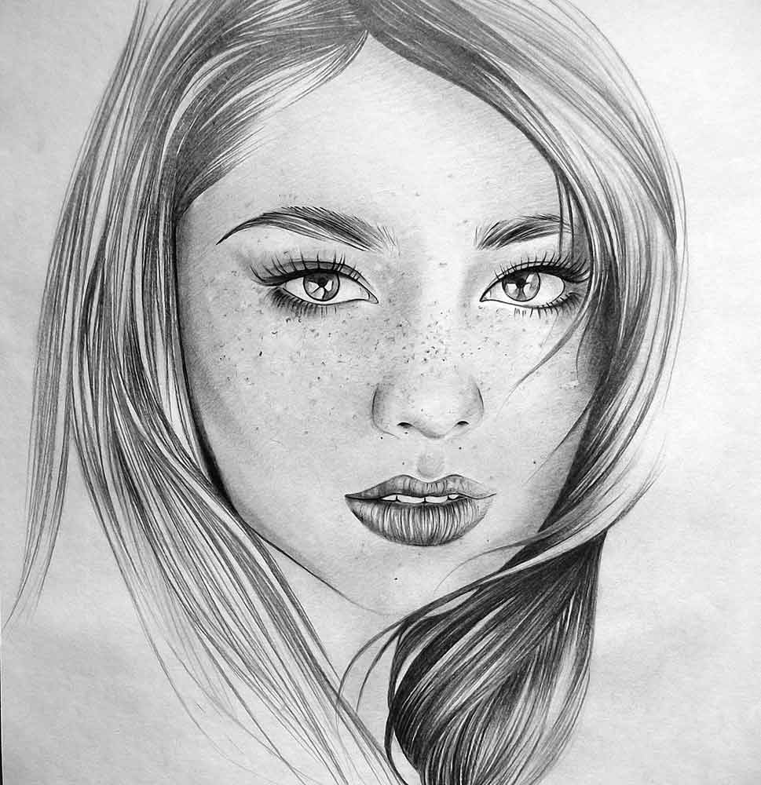

Подготовила
педагог изобразительного искусства
студии изобразительного искусства
Павельева Елена Федоровна

г. Саранск 2022г.
Дистанционное обучение по дополнительной общеобразовательной программе «Акварельки»
Группа 1,2 (возраст 9 - 13 лет)
Урок изобразительного искусства.
2 занятия по 2 часа.

Тема занятия: «Автопортрет или портрет друга». Графический портрет.
Предмет: рисунок
Цель:
- Познакомить учащихся с закономерностями в конструкции головы человека.
Задачи:
- получить представление о конструкции, пластическом строении головы человека и пропорциях лица;
- овладевать первичными навыками изображения головы человека;
- приобретать новые знания изображения в рисунке
- научить изображать голову человека с различно соотнесенными деталями лица.
- дать понятие средней линии и симметрии лица, пропорции.
Основные понятия:
Пропорция, средняя линия, симметрия
Оборудование к занятию:
Наглядный материал о построение головы человека; эскизы; поэтапное выполнение работы.
Материалы для учащихся: бумага, карандаши НВ, 2В, В, Н,2Н ластик или клячка.
Ссылка: Конструкция головы человека и ее пропорции
https://www.youtube.com/watch?v=rOww7oaJkCo&vl=ru
https://www.youtube.com/watch?v=6EQo0rEFUwI
https://youtu.be/AbbxQiodCY4
https://youtu.be/Zw7B3M907q0
https://youtu.be/ujCM_I-ERD4
План работы:
- Необходимо организовать рабочие место.
- Выбор формата листа - вертикально
- Композиция на листе. (Правильно расположить рисунок на листе).
- Сделать построение головы человека с правильными пропорциями
- Последний этап: работа в тоне, техника исполнения рисунок.
- Длительность занятия составляет 3 занятия по 2 часа
I. Сообщение темы урока.
Для художников человек был и остается главным объектом изображения. Что бы изобразить человека, передать его внешний облик, необходимо ясно представлять структуру форм человеческого лица, закономерности его построения. Для этого нужно знать хорошо анатомию.
Все мы уникальны, у каждого свой характер и своя внешность, ни один человек не похож на другого. Хотелось бы так же отметить что симметрия - выдумка исключительно человеческая. В живой природе все стремится к хаотичным круглым формам, а строгая геометрия встречается лишь там, где свою руку приложил человек. Именно поэтому люди с симметричными частями лица воспринимаются нами как более привлекательные. Ирония в том, что такого почти ни когда не бывает.
Многие ученики, которые начинают посещать занятия по рисунку, считают, что обучение можно начинать сразу с изображения человека. К сожалению, это большая ошибка, так как человек является одним из самых сложных объектов для изображения. Чтобы хорошо изобразить человека надо знать основы анатомии, академического штриха, пластической анатомии.
Портрет – один из самых сложных жанров рисунка и живописи. Причиной является то, что художник часто работает на заказ, а давление со стороны мешает творческому процессу. Вне зависимости от уровня мастерства, работа над ним пугает любого художника. Замечательный живописец Джон Сингер Сарджент дал портрету две характеристики, с которыми согласится каждый художник:
- «Каждый раз, рисуя портрет, особенно на заказ, я теряю друга».
- «Портрет – это картина, на которой в конечном итоге губы выглядят как-то не так».
Существуют три ракурса: профиль, анфас и полуоборот — так называемые три - четверти.
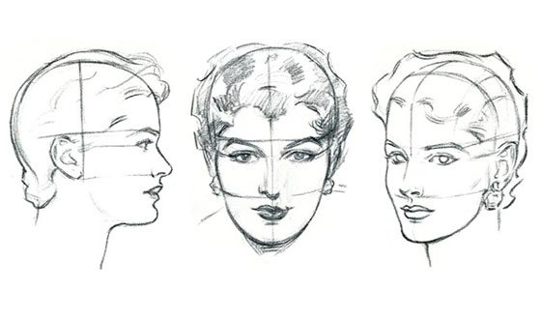
(Фото 1)
Как известно, чтобы человек был похож на себя в портрете, нужно правильно передавать пропорции лица. От этого зависит узнаваемость рисунка и передача характера. Но прежде чем ставить такие серьезные задачи, начинающим художникам нужно сначала научиться рисовать голову человека. Без этих навыков овладеть мастерством не получится. И не существует таких «чудо-техник», в которых человек с первого раза мастерски нарисует портрет.
Как вы считаете, кого изображал пещерный человек на стене своего жилища с копьём в руках? В первую очередь себя. Обычно это была самая большая фигура, с самым большим копьём. Так древний художник самоутверждался. К сожалению, тогда он ещё не мог зарабатывать на своих рисунках, и приходилось убивать мамонтов.
Автопортрет в искусстве – это особая, даже не страница, а целая книга в становлении всего человечества.
Автопортрет – портрет самого себя. Обычно имеется в виду живописное изображение; однако автопортреты бывают и скульптурные, литературные, фото и кинематографические и т. д.
Многие художники – портретисты создавали портреты, причём некоторые писали рекордное число своих изображений. Иногда художники помещали свое изображение в групповые портреты.
Итак, что необходимо усвоить при построении портрета?
1. Форма головы больше похожа на яйцо, чем на шар. Со стороны подбородка голова уже, со стороны затылка — шире.
2. Уровень глаз расположен примерно посередине головы.
3. Уровень кончика носа находится примерно посередине между бровями и подбородком.
4. Губы будут располагаться примерно чуть выше середины между кончиком носа и подбородком.
5. Чтобы было проще, рисовать всегда проводите серединную линию или ось симметрии. Эта линия делит рисунок головы пополам. Вам будет проще ровно рисовать левую и правую стороны головы. Ось симметрии поможет избежать кривизны в рисунке, когда либо правый глаз не на своем месте относительно левого, либо получается что-то подобное этому.
Ну и в заключении добавлю, что вышеизложенные закономерности приблизительны. У каждого человека свое неповторимое лицо: у кого-то нос короче и выше, у кого-то глаза ниже и шире… От этих особенностей и зависит передача характера. Но как бы ни отличались наши лица и характеры, закономерности «правила середины» являются тем фундаментом, на котором «строится» портрет конкретного человека.
Рисовать портрет можно любым доступным средством: карандашом, углем, тушью и пером, акварельными красками, фломастерами и так далее. Конечно, каждое из них дает свой эффект, зависящий не только от характерных особенностей самого инструмента и используемой техники, но и от того, на какой поверхности выполняется рисунок: на белой или цветной, гладкой или шероховатой бумаге, на картоне и так далее.
Сегодня на уроке мы будем изучать конструкцию головы человека и ее пропорции. Познакомимся термином автопортрет.

Пропорции в рисунке лица человека.

(Фото 2) (Фото3)

Пропорции и соотношения в рисунке лица человека.

Чтобы правильно нарисовать голову человека, нужно знать её пропорции.
Голова имеет овальную форму, которая делится линией глаз на две примерно одинаковые части, то есть линия глаз, находится примерно на середине лица.
Лицо рисовать довольно сложно. Условно его можно разделить на три части: от начала волос до линии бровей, от линии бровей к концу носа и от конца носа к подбородку.
Верхний край уха расположен на уровне бровей, нижний - на уровне основания носа. Линию глаз можно поделить на пять одинаковых частей, из которых вторую и четвёртую занимают глаза.
Ширина носа равняется длине глаз, а рот немного шире носа.
Расстояние между глазами равно ширине глаз или ширине основания носа. Уши располагаются от линии бровей до линии основания носа, разрез рта - на одну треть расстояния от основания носа до конца подбородка.
Голова симметрична, и рисовать её можно на основе условной линии, которая начинается на затылке, проходит посередине лба между глазами, вдоль носа, посередине рта и подбородка. Эта линия называется срединной и служит для построения парных симметричных форм.
Знание этих пропорций поможет начинающему в работе над портретом.
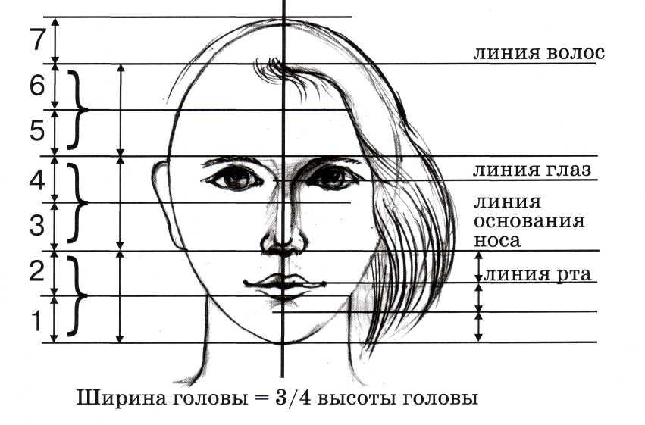(Фото 4) II. Изучение нового материала:
Человек должен понимать законы природы и уметь видеть красоту вокруг себя, а прежде всего, в лицах людей, чтобы ощущать свою индивидуальность. Лицо человека выражает его эмоции, мысли, симпатии и антипатии. Фактически все эмоции мы можем увидеть или ощутить.
Голову человека рисуют в анфас (фас), (когда он смотрит прямо), в профиль (когда голова повёрнута боком).
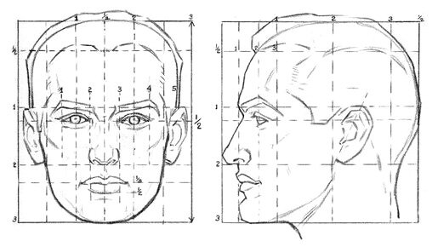

анфас профиль (Фото 5)
Мы будем рисовать положение головы - анфас.
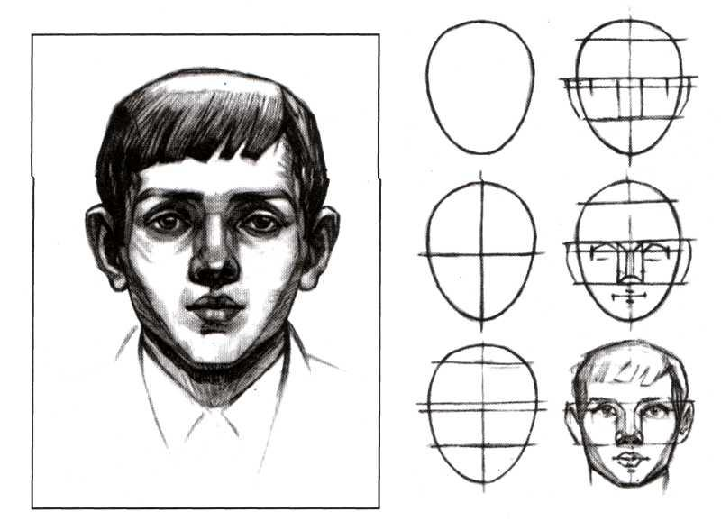
Анфас (Фото 6)

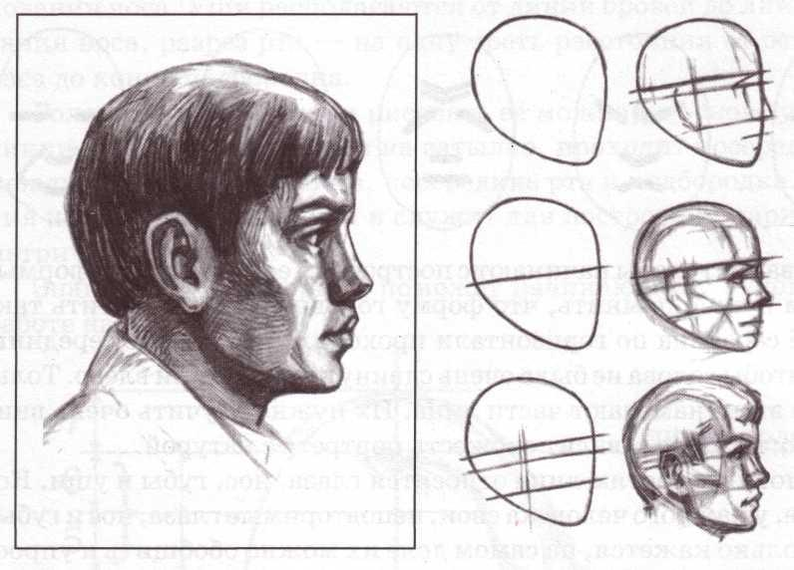
Профиль (Фото 7)

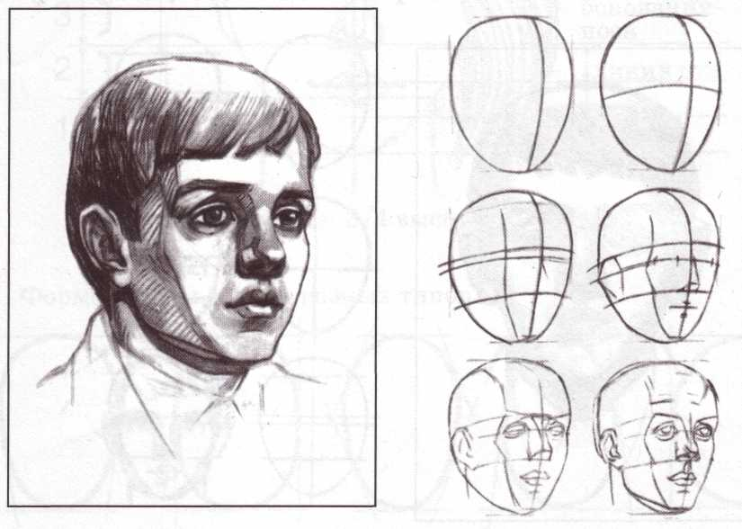
Пол - оборота (Фото 8)
Правильно построенные пропорции лица человека при рисовании портрета зависят во многом и от формы этого лица. Рафаэль, создал совершенный овал, а природа не ограничивает совершенство лишь одной геометрической формой. Вероятно, изучить построение пропорций и их изменение при движении удобнее всего на идеально овальном лице, для этого существует масса способов и приемов, но суть портрета не в создании идеала, а в изображении человека со всеми его особенностями и несовершенствами. Именно поэтому важно знать, какой может быть форма лица и как она влияет на построение пропорций при рисовании портретов. Форма головы бывает разных типов.
Какую форму имеет наша голова? В основном голова имеет округлую форму, напоминает яйцо.

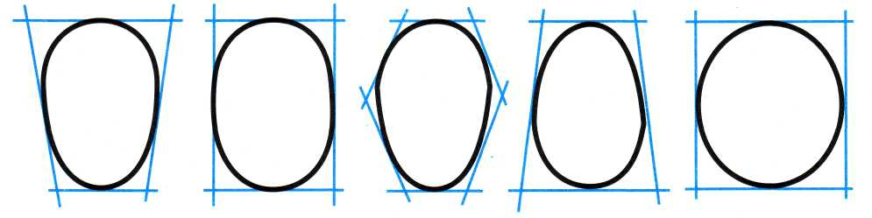
(Фото 9)

Давайте нарисуем овал. Затем нанесем вертикальную ось, по середине овала. Ведь лицо человека симметрично! Что это значит? Симметрично, значит правая и левая часть лица абсолютно похожи.
Чтобы правильно нарисовать голову человека, нужно знать её пропорции.
Пропорция – это соотношение величин частей, составляющих одно целое.
К основным частям лица относятся: глаза, нос, губы, уши.

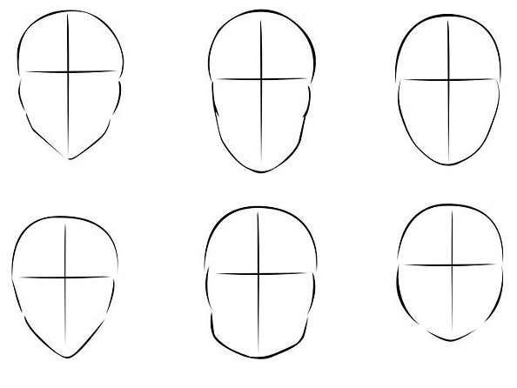

(Фото 10)

Округлые формы лиц.
Удлиненное лицо обладает закругленными формами линии роста волос и подбородка. Вертикальная средняя линия лица гораздо длиннее горизонтальной. Характеристикой удлиненных лиц обычно является высокий лоб и большое расстояние между верхней губой и основанием носа. Обычно ширина лба примерно равна ширине скул.
Овальное лицо схоже по форме с перевернутым острой стороной вниз яйцом. Самой широкой его частью являются скулы, затем идет чуть менее широкий лоб и сравнительно узкая челюсть. Длина овального лица немного больше его ширины.
Круглое лицо характеризуется практически равными средними линиями вертикального и горизонтального сечения лица. Широкие скулы сглаживаются плавной округлой линией подбородка.
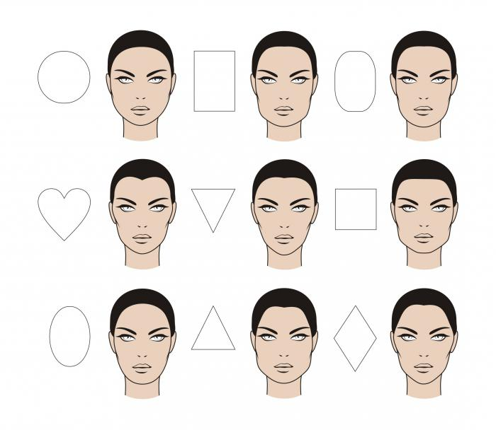 (Фото 11)
Условно лицо можно разделить на три части: от начала волос до линии бровей, от линии бровей к концу носа и от конца носа к подбородку.
Верхний край уха расположен на уровне бровей, нижний — на уровне основания носа.
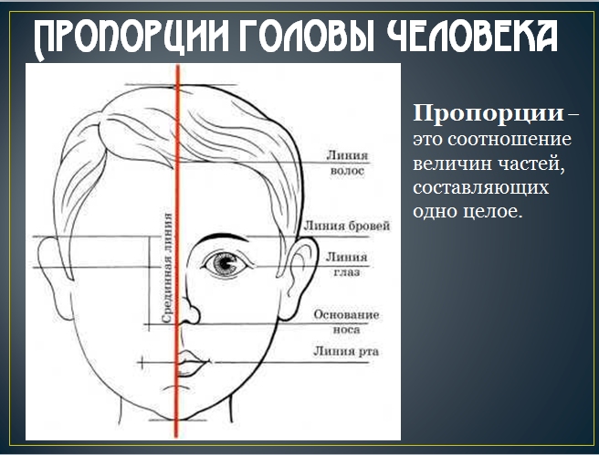

(Фото 12)
Рисуем глаза.
Глаза играют очень важную роль в сходстве портрета с натурой. Глаза представляют собой круглую сферу. Эту округлость и необходимо передать на листе. При этом белок глаза никогда не оставляют белым, а оттеняют, добавляя объела. Чтобы было видно, что глаз имеет шаровидную форму.
Начать рисовать глаз можно с его обобщённой формы - шара, вставленного в горизонтально расположенный овал (глазную впадину). Поэтому, приступая к прорисовке глаз, нужно наметить глазные впадины, при этом помня, что они расположены не очень близко к носу. Расстояние между глазами равно длине самого глаза. Далее, наметив зрачок, начинаем прорисовывать веки.

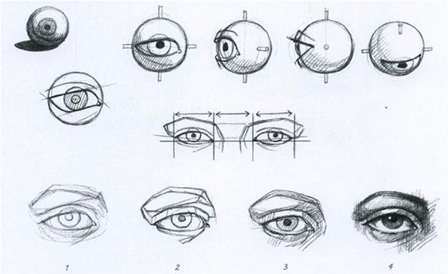

(Фото 13)

Линию глаз можно поделить на пять одинаковых частей, из которых вторую и четвёртую занимают глаза, т. е. между глазами умещается еще один глаз.
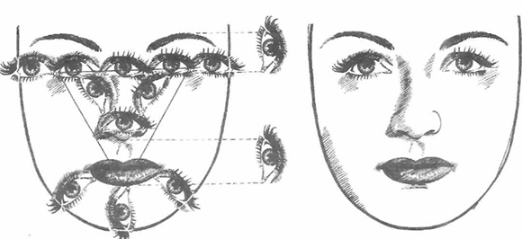

(Фото 14)

Глаза – это самая экспрессивная деталь лица. Если глаза закрыты или спрятаны, теряется большая часть выразительных средств. Глаза иногда могут говорить больше, чем слова и по ним мы часто читаем эмоции человека – от неловкости, презрения, негодования до любви, страдания или радости. Рисуем верхнее веко, на котором располагаются ресницы. Ресницы рисуем в направлении от носа. Рисуем нижнее веко. Рисуем ресницы.
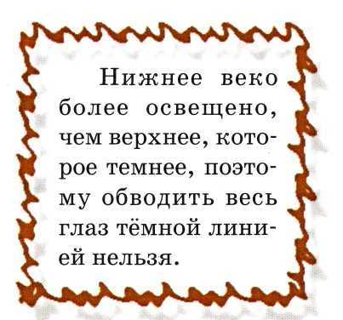
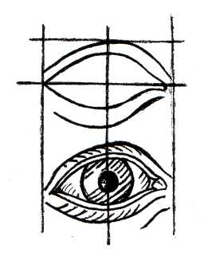

(Фото 15)

Схема рисования глаз.

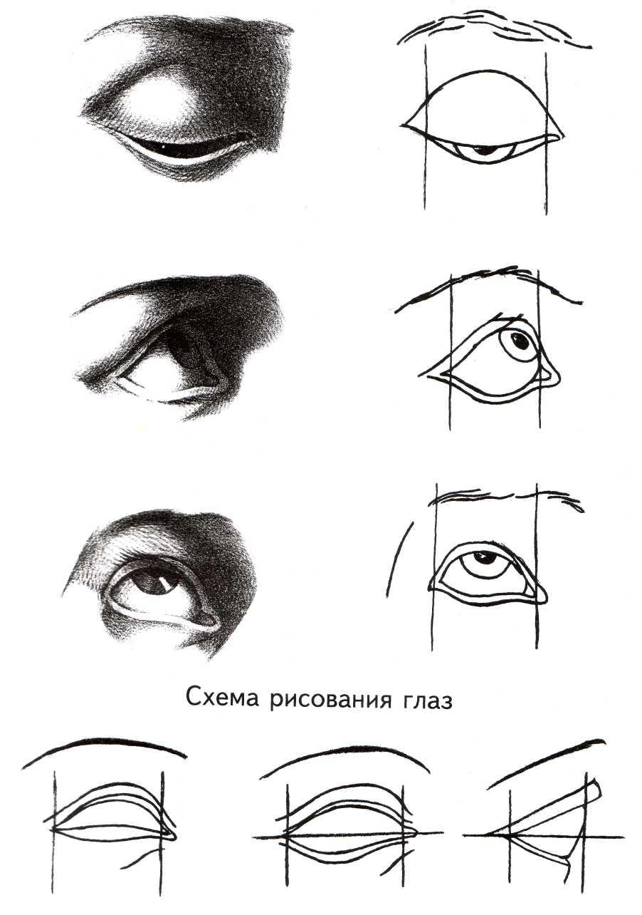 (Фото16)

Рисуем нос.
Ширина носа равняется длине глаз.
Носы бывают длинные, короткие, узкие и широкие. Основание носа равно ширине глаза. Намечая нос, нужно помнить, что середина лицевой линии носа проходит через середину его основания и кончика. Рисуем крылья носа дугообразными линиями. Дугообразными линиями рисуем ноздри.

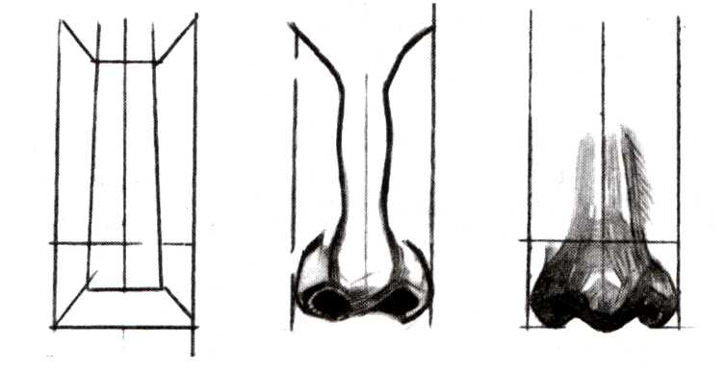
(Фото 17)

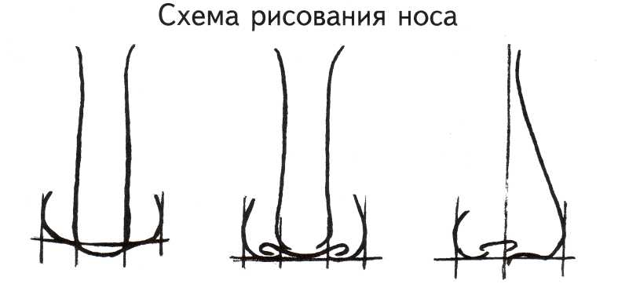

(Фото 18)

Рисуем губы.
Прежде чем начать рисовать губы, нужно наметить среднюю линию рта (это линия, где верхняя губа соединяется с нижней), затем на этой линии определить длину и толщину губ (обычно нижняя губа более толстая, чем верхняя, но бывает, что они равны по толщине). Также нужно помнить, что рот находится ниже линии основания носа. Далее нужно начать обрисовывать очертания губ, стараясь передать их характерную форму (тонкие, толстые, средние, ровные по контуру или с изгибом на верхней губе).
Особенности при рисовании губ.
- Линия, на которой смыкаются губы, должна быть нарисована в первую очередь, так как это самая длинная и темная линия из трех, формирующих рот. Это не просто волнистая линия, а целая серия тонких кривых. На рисунке ниже вы можете увидеть утрированный пример, который объяснит вам движение линии рта. Обратите внимание, что есть разные формы губ, и что основная линия может отражать нижнюю или верхнюю губу. Губы можно смягчить разными способами. Линия посредине может быть очень прямой, чтобы отразить острый взгляд, или очень смазанной, чтобы ослабить губы. Все зависит от формы губ, того, насколько они пухлые. Если вы хотите добиться симметрии, начинайте от центра и рисуйте одну половину губы, а затем вторую.
- Два верхних кончика верхней губы – самые очевидные части рта, но они так же могут быть как ярко выраженными, так и практически идти одной линией.
- Нижняя губа являет собой мягкую дугу, но так же может варьироваться от почти прямой до очень скругленной.
- Верхняя губа обычно тоньше нижней и выпирает из общего рельефа лица меньше, чем нижняя. Старайтесь оттенять штрихами верхнюю губу.
- По сторонам губы имеют форму наконечника стрелы и то, что верхняя губа немного выступает в этом месте вперед, видно очень хорошо.
- Средняя линия рта на концах отклоняется вниз от губ. Даже если человек улыбается, она закругляется вниз прежде чем подняться снова вверх. Никогда не рисуйте эту линию прямо вверх, если рисуете лицо в профиль.
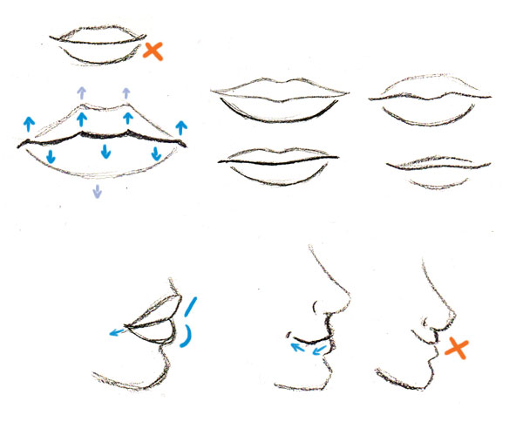(Фото 19)
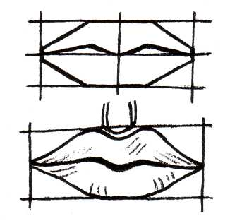
(Фото 20)
Рисуем уши.
Самая важная часть уха – это длинная С-подобная форма внешней линии. Внутренняя часть уха подобна перевернутой букве U. Также есть подобная кривая сразу над мочкой уха, соединенная с маленькой
С-подобной дугой. В целом форма уха тоже варьируется.
Уши обычно расположены на уровне от бровей до основания носа. Для того чтобы правильно наметить уши, нужно вычертить воображаемую ось уха, которая проходит параллельно линии носа. Далее намечают общую форму уха и прорисовывают детали.

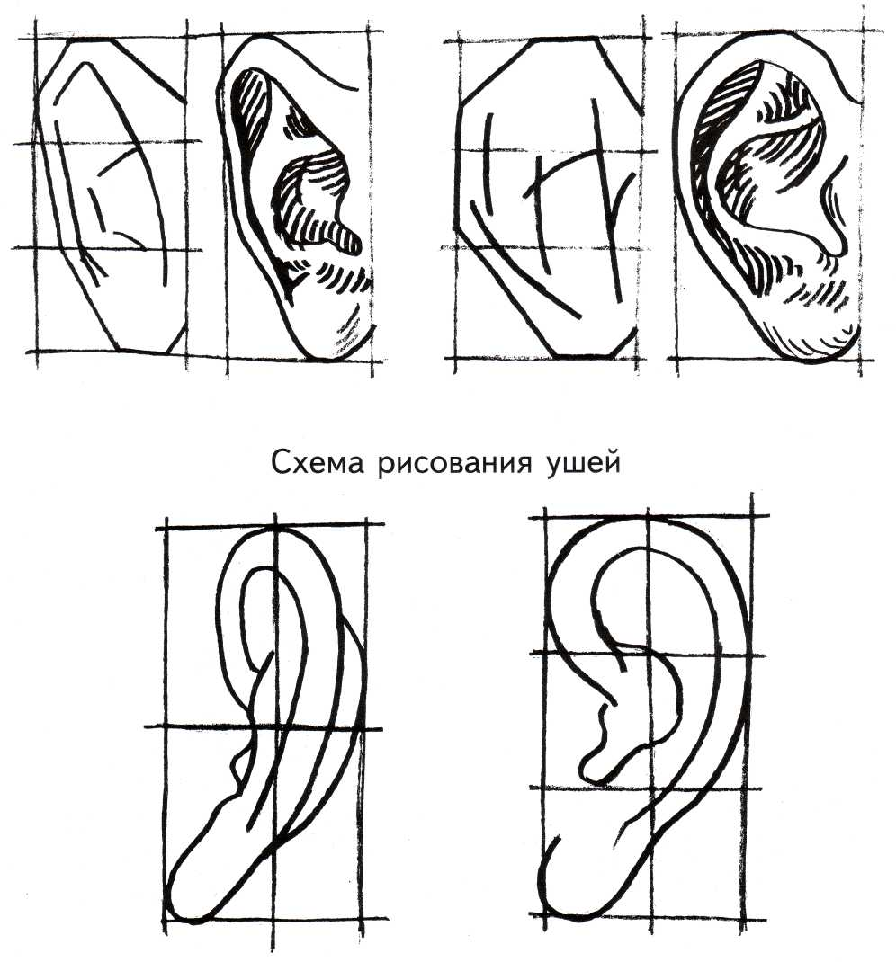
(Фото 21)

Практическая работа.

Для начала нужно научится правильно изображать ушные раковины так, как будто мы смотрим прямо на него. Потом, сделаем еще несколько эскизов в разных вариаций положения ушных раковин относительно зрителя.
1.Легко обозначаем общую форму.
2.Уточняем форм и рисуем завиток (С- образный).
3.Добавляем антизавиток (У-образный).
4.Показываем козелок и антикозелок, два выступа у основания.
5.Показываем тени и свет. Под козелком всегда образовывается тень, также почти всегда есть затенение под завитком. У-образный хрящик и мочка всегда очень светлые.
Вот такой, достаточно простой способ нужно лишь немного потренироваться.

Рисуем волосы.

Как правильно рисовать волосы.
Итак, приступим к освоению прописных истин для рисовальщиков о волосах. Разделим их на несколько пунктов:
- Не начинайте штриховку волос без построения основы, то есть черепа.
- Старайтесь сразу разбивать причёску на основные части, лежащие по форме черепа. Определите их геометрическую конфигурацию. У вас должна быть височная или височные (если рисуете в фас), теменная, затылочная (на рисунке в профиль и в три четверти).
- Особое внимание уделяйте построению локонов свисающих на лоб.
Волосы красиво обрамляют голову и начинаются на середине расстояния от линии глаз до темени (верхней точки головы).
Женские прически.
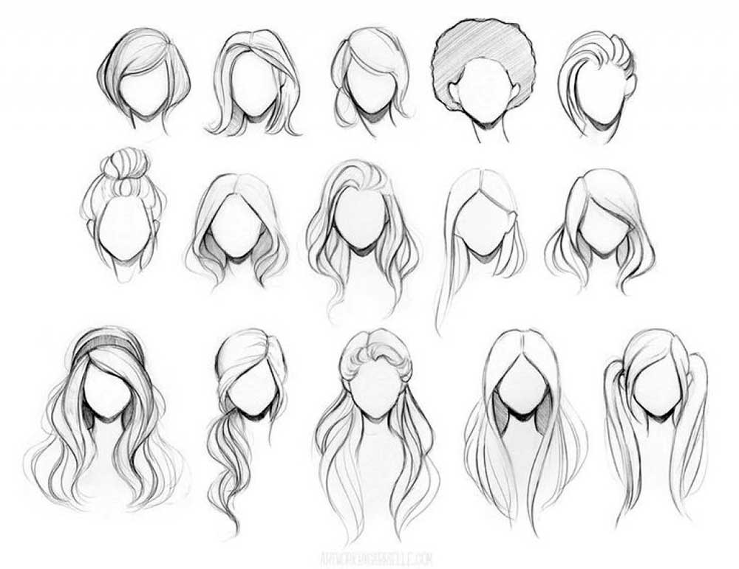

(Фото 22)
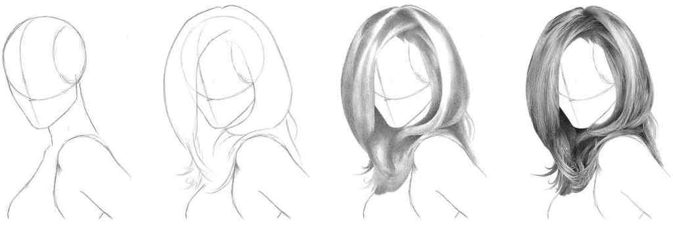

(Фото 23)

Мужские прически.

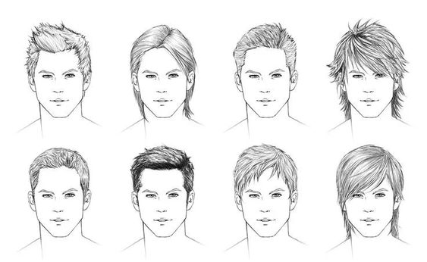

(Фото 24)

Рисуем шею
Шея является опорой для головы и прочно укреплена на плечах. Перед началом рисования нужно определить высоту шеи и её отношение к высоте и ширине головы. Сначала намечают срединную линию шеи, проходящую от нижней части челюсти до шейной впадины. Сама шея состоит как бы из трёх условных фигур: прямоугольника и двух треугольников.

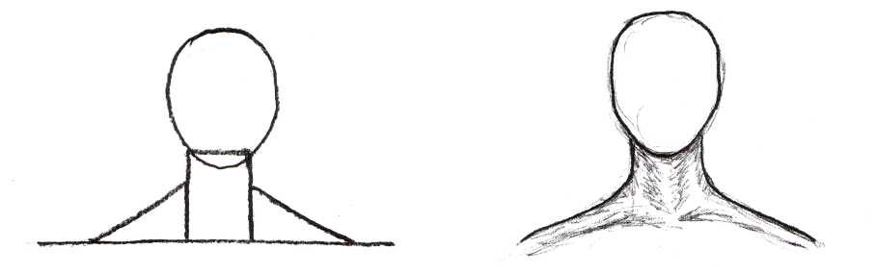 (Фото 25)

Общие правила готовы. Место положения частей на лице у каждого человека одинаково.
А что же касается деталей? Посмотрите на своих близких. У всех на лице есть рот, нос, глаза, брови, лоб, волосы. Но, почему мы различаем друг друга?
Потому что у всех разные формы и размеры частей лица.
Подведем итоги основной части нашего урока:
Лицо человека – уникальная часть тела. Почему? О чем говорят нам различные выражения лиц. Различные выражения лица говорят нам о душевном состоянии человека: радости, грусти, унынии, удивлении и др.
Я предлагаю вам сегодня поэкспериментировать с лицами человека. Помните: в портрете главное – не сходство с натурой, а собственное отношение художника к человеку.
III. Практическая работа
- На листе бумаге соблюдаем композицию, рисуем в центре листа.
- Рисуем овал и по центру проводим линию для того, чтобы части лица были симметричны.
- Пункты деления головы; дели овал на три равных части: расстояние от подбородка до носа, от носа до бровей, от бровей до края головы.
- Делим линию глаз на 5 равных частей, проводим линию до низа. Рисуем глаза двумя дугообразными линиями. Расстояние между глаз равно глазу. Проверяем.
- Рисуем глаза: глаз имеет два зрачка. Один большой – цветной, а второй маленький – чёрный. Закрашиваем зрачки. Чтобы глаза не были вытаращенными, прикроем зрачки веком. Глаза – это самая красивая деталь лица. Если глаза закрыты или спрятаны, теряется большая часть выразительных средств. Глаза иногда могут говорить больше, чем слова и по ним мы часто читаем эмоции человека. Рисуем верхнее веко, на котором располагаются ресницы. Ресницы рисуем в направлении от носа. Рисуем нижние ресницы.
- Над глазами находятся брови, нарисуем их. Форму придумайте сами. Закрасим их в направлении от носа.
- Рисуем нос. Если научишься рисовать нос – научишься рисовать человека. Делим нижнюю часть головы пополам, проводим горизонтальную линию – линия носа(кончик). От бровей ведем две параллельные линии переносицы, слегка расходящиеся к кончику носа. Рисуем крылья носа дугообразными линиями. Дугообразными линиями рисуем ноздри.
- Часть лица от линии кончика носа до подбородка делим пополам – линия рта. Уголки рта находятся под зрачками. Проводим линии от зрачков вниз. Форма губ разная. От середины двумя дугообразными линиями влево и вправо рисуем верхнюю губу. Дугообразной линией рисуем нижнюю губу. Закрашиваем. Верхняя губа темнее, нижняя – светлее, т.к. на неё падает свет.
Губы, как и глаза, являются наиболее выразительными частями лица. Они бывают очень разнообразны по форме, поэтому необходимо уловить и стремиться передавать их характерную особенность: их размер, полноту; нижняя губа может сильно выступать, а верхняя нависать над ней и т. п.
- Рисуем уши. Уши располагаются между линиями переносицы и кончика носа. Рисуем уши ближе к голове, прорисовываем мочку уха, обозначаем ямки. Ухо поначалу представляется очень сложным и требует обучения и практики для достижения точности его изображения.
- Итак, основные пропорции уже нарисованные.
Выделяем мягким карандашом: брови, ресницы, зрачок, ноздри, линию рта. Рисуем волосы. Создайте образ мальчика или девочки и подрисуем шею, чтобы смотрелся цельным портрет. В действительности редко встречаются у людей такие идеальные пропорции, но знать их необходимо, чтобы видеть отклонения от нормы и лучше понимать индивидуальные пропорции живой натуры.
- Уберите вспомогательные линии. Придайте портрету жизненность с помощью штриховки.
- Знакомимся со светотенью в работе:
Мы переносим объемное изображение в двухмерную плоскость листа. Чтобы сохранить объемность нам не обойтись без светотени. Именно она создает рельефность на плоском рисунке. Уже на первом этапе мы наносим легкую штриховку, чтобы сразу увидеть объём. Детальная светотень появится на завершающем этапе, когда мы будем корректировать изображение и распределять светотень. Основные правила при нанесении штриховки карандашом:
- Задний план должен быть менее контрастным, чем передний.
- Лучше пользоваться именно штриховкой, усиливая и ослабевая нажим, где это необходимо, чем использовать растушевку. Так ваш рисунок получится более профессиональным.
- Сначала нанесите легкий штрих, усиливание тона создается не посредством нажима, а при помощи многократного нанесения штриха на один и тот же участок рисунка.
- В зависимости от постановки освещения, тень может падать на разные участки лица. Важно показать правильное распределение светотени. Не забывайте про блики – не заштрихованные, самые светлые участки рисунка.
IV. Актуализация знаний
Рисунок головы требует более глубоких знаний и большого опыта.
Рисование человека необходимо начинать с построения обобщенной, но характерной массы всей головы, а затем постепенно работать над выявлением сначала ее больших форм, а затем деталей, составляя их друг с другом, и со всей головой , как в натуре, так и на рисунке.
Используя основные правила изображения головы человека, на листе выполнить портрет своих близких.
Сегодня вы сделали только первый шаг в освоении техники изображения человека. Но, только пробуя, постоянно зарисовывая какие-либо индивидуальные черты лица людей, вы сможете научиться правильно изображать человека, добиться сходства в портретах.
V. Закрепление изученного:
1. На сколько равных частей делится расстояние от линии подбородка до линии роста волос? (3)
2. Чему равно расстояние между глазами (ширине одного глаза)
3. Что равно расстоянию одного зрачка до другого (ширина губ)
4. Что расположено между линией бровей и линией основания носа? (уши)
5. Что расположено на линии, делящей пополам расстояние от подбородка до основания носа (нижняя губа)

Список использованной литературы
- Н. Г. Ли «Основы учебного академического рисунка» – Москва. Эксмо, 2009 – 480 с.: ил.
- Дж. Хамм «Как рисовать голову и фигуру человека»; пер. с англ. А.В. Жабцев. – Минск: «Попурри», 2008 – 128 с.: ил.
Интернет - источники:
https://doodleandsketch.com/proart-trihtYnGQG
https://www.youtube.com/watch?v=rOww7oaJkCo&vl=ru
https://www.youtube.com/watch?v=6EQo0rEFUwI
https://www.youtube.com/watch?v=Fp5X43RuZcM
https://www.youtube.com/watch?v=Qp1xIQ_Xo6Y https://auto-2d.ru/uroki/postroenie-portreta.html https://blog.mann-ivanov-ferber.ru/2015/06/09/kak-sozdat-realistichnyj-portret-za-3-minuty/
https://art-bogema.ru/uncategorized/osnovy-risovaniya-portreta/
https://artrecept.com/risunok/chelovek/kak-risovat-ushi
https://auto-2d.ru/uroki/postroenie-portreta.html
https://dic.academic.ru/dic.nsf/ruwiki/146548

Источники фотографий:

(Фото на титульном листе) https://www.izocenter.ru/blog/kak-narisovat-volosy/#article-302-9
(Фото 1) https://auto-2d.ru/uroki/postroenie-portreta.html
(Фото 2,3) http://zaholstom.ru/?page_id=3180 (Фото 4) https://gigafox.ru/onset-of-labor/kak-narisovat-nos-prostym-karandashom-kak-risovat-nos-karandashom/
(Фото 5) https://www.ghenadiesontu.com/blog/kak-narisovat-golovu-cheloveka-proporcii-golovy-i-lica
(Фото 6, 7, 8, 9, 15,16,17,18,19) https://gigafox.ru/onset-of-labor/kak-narisovat-nos-prostym-karandashom-kak-risovat-nos-karandashom/
(Фото 10,11) https://auto-2d.ru/uroki/postroenie-portreta.html
(Фото 12) https://en.ppt-online.org/317054
(Фото 13) https://auto-2d.ru/uroki/postroenie-portreta.html
(Фото 14) https://www.pinterest.ru/pin/507640189229648901/
(Фото 20) https://masterkrasok.ru/posts/drawing/risuem-rot
(Фото 21) https://artrecept.com/risunok/chelovek/kak-risovat-ushi
(Фото 22,23) https://www.izocenter.ru/blog/kak-narisovat-volosy/
(Фото 24) https://www.pinterest.fr/pin/763993524283245490/
(Фото 25) : http://kids.moy.su/_pu/1/88656117.jpg

